Comunicato stampa
L’imprenditoria femminile a Bergamo: un 2025 di crescita e trasformazione

Oltre 17.000 imprese guidate da donne, in trend positivo da quattro anni: volano i servizi.
Resta ancora contenuta la presenza femminile nei ruoli di vertice

Al 31 dicembre 2025 sono 17.478 le imprese femminili attive in provincia di Bergamo, ossia le realtà in cui la presenza di donne negli organi di controllo e nelle quote di proprietà supera complessivamente il 50%. Oltre un’impresa bergamasca su cinque è guidata da donne, dato in linea con quello regionale e nazionale.
Il 2025 si chiude con un risultato positivo per l’imprenditoria femminile, il saldo tra iscrizioni e cessazioni è pari a +78 imprese, un dato che supera le 200 unità se si considerano esclusivamente le cessazioni non d’ufficio. Il risultato deriva da 1.392 nuove iscrizioni a fronte di 1.314 cessazioni complessive. Si tratta di un trend di crescita che si consolida a partire dal 2022 e che trova un’ulteriore accelerazione tra il 2024 e il 2025, con un incremento delle consistenze pari allo 0,8%.
Nel corso del 2025 le imprese femminili attive crescono a un tasso del +0,45%, in aumento rispetto al +0,07% registrato nel 2024. L’area più dinamica è quella urbana (+1,2%), che segna un’inversione di tendenza rispetto alla crescita nulla dell’anno precedente: la città di Bergamo conta 3.242 imprese e un saldo positivo di 62 unità, seguita da Seriate (281 imprese, +1) e Alzano Lombardo (183, -3). Al secondo posto la pianura (+0,3%), anch’essa tornata positiva, con in testa Treviglio (565 imprese, -8), Romano di Lombardia (324, -1), Dalmine (281, +4) e Caravaggio (243, +5). Cresce anche la collina (+0,3%), trainata da Sarnico (208 imprese, -7), Costa Volpino (176, +5) e Castelli Calepio (175, +3). L’unica zona in flessione è quella montana (-0,8%), dopo il risultato positivo del 2024, dove Albino (266 imprese, saldo invariato) e Clusone (183, +10) sono i comuni con più imprese.
Per quanto riguarda i settori economici dell’imprenditoria femminile, rispetto al 2024 si registra un ulteriore rafforzamento dei servizi, che si confermano il comparto prevalente. Al contrario, risultano in diminuzione il commercio, le costruzioni, la manifattura e l’agricoltura.
Nel dettaglio, in termini di peso percentuale, le crescite più significative si osservano nelle attività immobiliari (+7,7%), nelle attività professionali, scientifiche e tecniche (+6,3%), nelle altre attività di servizi (+5,5%) e nelle attività finanziarie e assicurative (+4,6%). In lieve aumento anche le attività amministrative e i servizi di supporto (+2,4%) e i servizi di alloggio e ristorazione (+1,4%). Le flessioni più marcate interessano invece le costruzioni (-11,9%), la manifattura (-4,7%), il commercio (-3,5%) e l’agricoltura (-1,5%).
Quanto alle forme giuridiche, le imprese individuali si confermano la tipologia prevalente, in linea con il totale delle imprese. Seguono le società di capitali, le società di persone, le cooperative, le altre forme e i consorzi. Rispetto al 2024, si registra una crescita delle società di capitali (+1,5%) e delle imprese individuali (+0,7%). In flessione, invece, le società di persone (-2,6%), le cooperative (-9,1%) e i consorzi (-12,5%).
Nel 2025, tra le imprese femminili, il 77,8% è a partecipazione esclusiva di donne, registrando un lieve aumento rispetto all’anno precedente. Il 17,1% presenta una forte partecipazione femminile, ovvero una quota uguale o maggiore del 60% di socie o amministratrici, mentre il restante 5,1% sono imprese a partecipazione maggioritaria femminile.
Quanto alla presenza femminile in ruoli di controllo e gestione all’interno dell’insieme delle imprese bergamasche, su un totale di 131.751 persone che ricoprono cariche e qualifiche attive a fine 2025, solo il 27% (ovvero 35.645) erano donne.
Il comparto artigiano femminile, nel 2025, conta 4.877 imprese attive, registrando un lieve aumento (+0,3%) rispetto al 2024. La maggior concentrazione si osserva nelle altre attività di servizi (2.652 unità), seguite dalle attività manifatturiere (960), dalle attività amministrative e di supporto (383) e dalle costruzioni (228).
Le imprese giovanili femminili raggiungono 2.093 unità attive, stabili rispetto all’anno precedente. La maggiore concentrazione si ha nelle altre attività di servizi (582), nel commercio all’ingrosso e al dettaglio (388) e nei servizi di alloggio e ristorazione (250). Le imprese straniere femminili ammontano a 2.379 unità attive, segnando un significativo incremento (+4,5%) rispetto al 2024. La concentrazione più alta si registra nel commercio all’ingrosso e al dettaglio (591), nei servizi di alloggio e ristorazione (426) e nelle altre attività di servizi (415). Sul totale delle imprese straniere femminili, la maggioranza è extra U.E. (81,3%), mentre il restante 18,7% proviene da Paesi comunitari. I primi cinque Paesi più frequenti in cui sono nate le imprenditrici individuali bergamasche straniere sono Cina, Romania, Marocco, Albania e India.
Commenta il segretario generale della Camera di commercio M. Paola Esposito: “L’imprenditoria femminile a Bergamo non è solo una realtà consolidata, ma un vero motore di rinnovamento per l’economia locale. La crescita avviata nel 2022 evidenzia la capacità delle oltre 17.000 imprese guidate da donne di adattarsi ai cambiamenti del mercato, con una presenza sempre più significativa nei servizi professionali e nelle attività finanziarie. A fronte di questa vivacità imprenditoriale, resta ancora contenuta la presenza femminile nei ruoli di vertice del sistema produttivo. La strada per una piena rappresentanza nelle posizioni di controllo e gestione aziendale richiede ancora impegno verso il superamento di impostazioni tradizionali”.
Dal punto di vista dell’occupazione, i più recenti dati del Sistan riferiti al 2022 mostrano che in provincia di Bergamo negli studi medici e odontoiatrici, negli studi legali, e nei servizi veterinari si riscontra la maggiore intensità femminile sul totale dei dipendenti, con valori al di sopra del 90%.
Oltre il 70% delle donne dipendenti sono occupate in cinque sezioni di attività: manifatturiere, commercio all’ingrosso e al dettaglio, noleggio e agenzie di viaggio, alloggio e ristorazione e sanità e assistenza sociale.
Bergamo, 6 marzo 2026

Camera di commercio di Bergamo
Ufficio Comunicazione
Tel. 035.4225.245
comunicazione@bg.camcom.it

Grafico 1 Sedi di imprese femminili attive
Anni 2014 – 2025

Fonte: Infocamere

Grafico 2 Iscrizioni e cessazioni delle imprese femminili attive
Anni 2014 – 2025

Fonte: Infocamere

Tab. 1 Nati-mortalità delle imprese femminili attive per aree geografiche – 2025
Valori assoluti e tassi di crescita % rispetto all’anno precedente

 | Somma di Iscrizioni al 31/12/2025 | Somma di Cessazioni al 31/12/2025 | Somma di Saldo al 31/12/2025 | Somma di Imprese attive al 31/12/2025 | Tasso di crescita 2025 | Tasso di crescita 2024
Area Urbana | 498 | 428 | 70 | 5.920 | 1,18% | 0,00%
Collina | 280 | 268 | 12 | 3.621 | 0,33% | 0,11%
Montagna | 174 | 196 | -22 | 2.724 | -0,81% | 0,66%
Pianura | 440 | 422 | 18 | 5.213 | 0,35% | -0,17%
Totale | 1.392 | 1.314 | 78 | 17.478 | 0,45% | 0,07%

Fonte: Infocamere

Tab. 2 Nati-mortalità delle imprese femminili attive per settore di attività - 2025
Valori assoluti e tassi di crescita % rispetto all’anno precedente

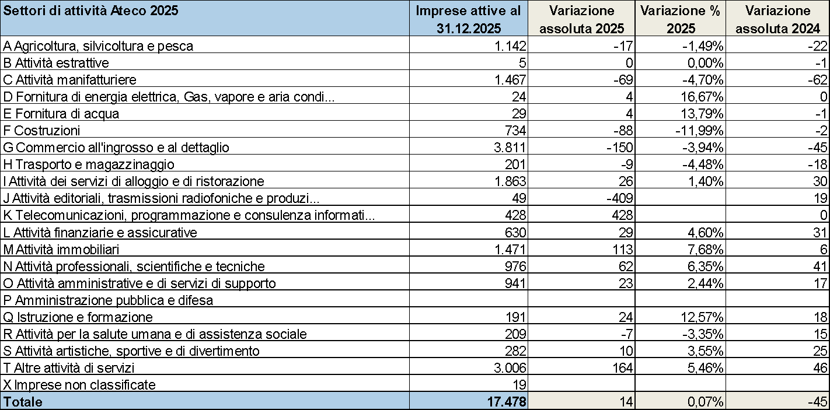

Fonte: Infocamere

Tab. 3 Nati-mortalità delle imprese femminili attive per classi di natura giuridica – 2025
Valori assoluti e tassi di crescita % rispetto all’anno precedente

Forme giuridiche | Iscrizioni | Cessazioni | Saldo | Imprese attive al 31/12/2025 | Tasso di crescita 2025 | Tasso di crescita 2024
Società di capitale | 304 | 236 | 68 | 4.599 | 1,48% | 1,04%
Società di persone | 52 | 104 | -52 | 1.973 | -2,64% | -3,88%
Imprese individuali | 1.018 | 947 | 71 | 10.626 | 0,67% | 0,82%
Cooperative | 7 | 18 | -11 | 120 | -9,17% | -37,70%
Consorzi | 0 | 1 | -1 | 8 | -12,50% | -12,50%
Altre forme | 11 | 8 | 3 | 152 | 1,97% | 3,36%
Totale | 1.392 | 1.314 | 78 | 17.478 | 0,45% | 0,07%

Fonte: Infocamere

